

Studijski program: Informatika
Predmet: Projektovanje informacionih sistema.

Spa centar
- Specifikacija zahteva –

Predmetni nastavnik: | Studenti:
Saša Stamenović | Nikola Tepšić 071/2021,

Kragujevac 2022.

Sadržaj
Contents 2
Specifikacija zahteva 3
Početna stranica 3
O nama 4
Usluge 5
Kontakt 7

Specifikacija zahteva
Za ovaj informacioni system zamišljen je web sajt sa kojim će klijent moći da sebi zakaže termin za relaksaciju i opuštanje u vidu masaža, tretmana lica i tela itd.
U nastavku je dat dizajn web stranice.

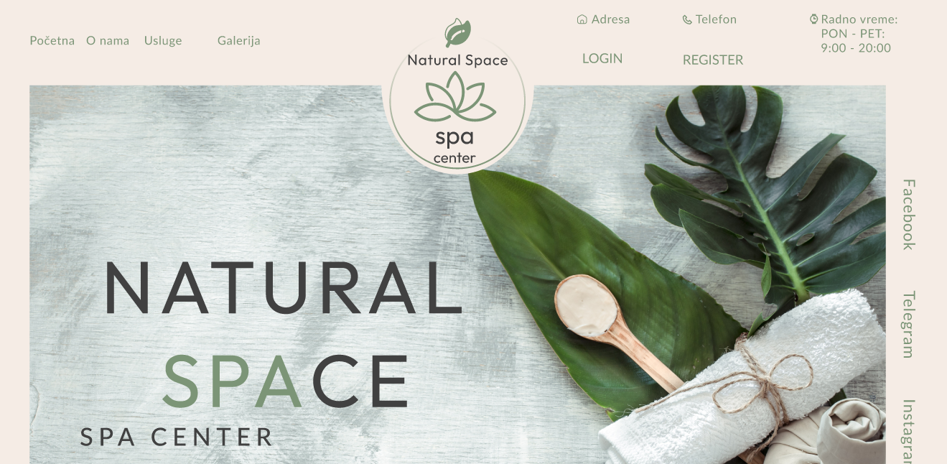
Početna stranica
Ovo je počectna stranice web sajta. Na njoj se mogu videti dalje opcije za sajt kao što su „Počtna“ , „O nama“, „Usluge“ itd.. Korisnik ne mora imati profil na sajtu da bi mogao da ga koristi, ali ima i opciju da se registruje.

O nama
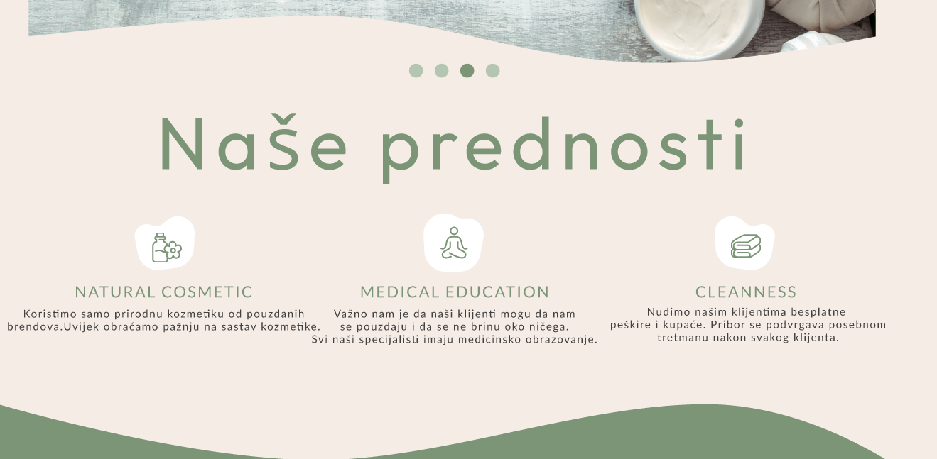
Nakon što korisnik klikne na opciju o nama prikazaće mu se ovaj prozor na koji je mogao da dodje i skrolovanjem na dole.
Tu može videti neke prednost spa centra tj. neke informacije.

Usluge
Nakon klika na opciju „Usluge“ korisnik je poslat na ove prozore.
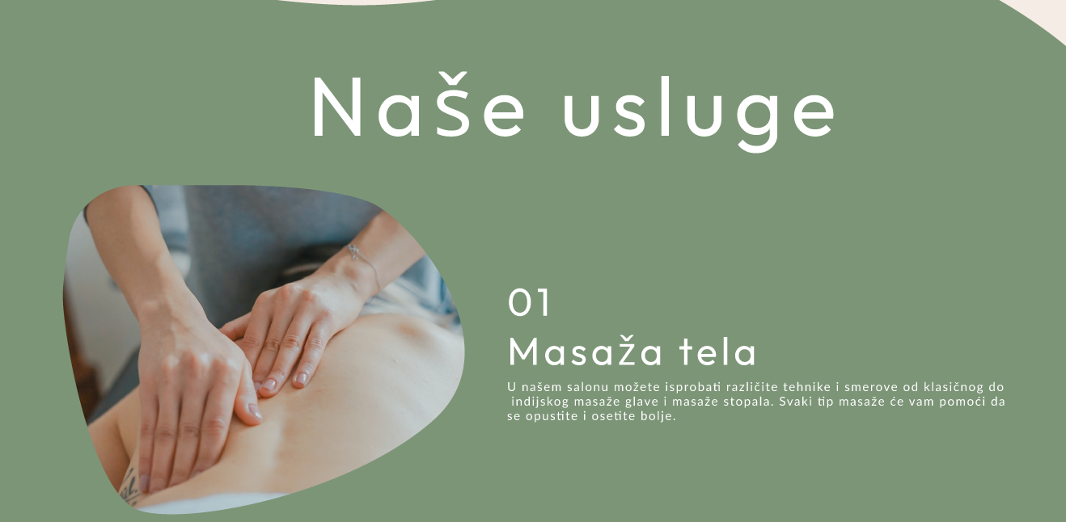

Zatim :
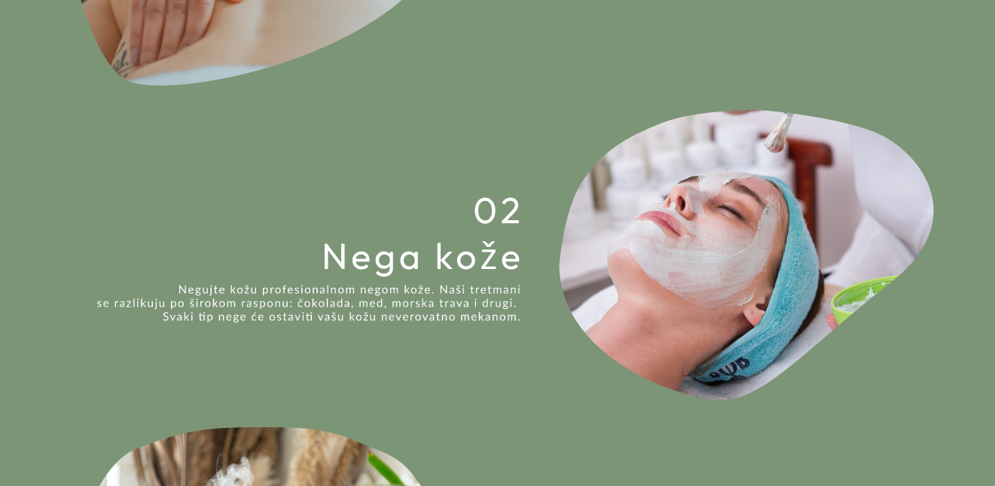
I na kraju:

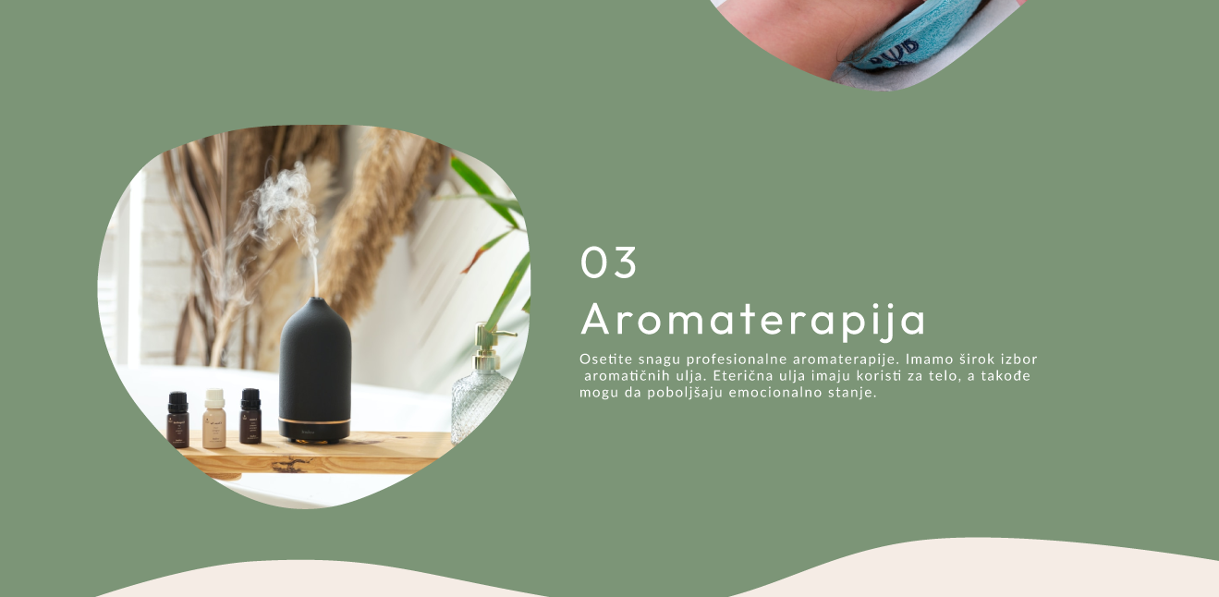

Na kojima je prikazan kratak opis svake usluge koju SPA centar nudi.

Akcije
Korisnik ima opciju akcija tj. kupona, ako je registrovan na sajtu i to izgleda ovako:
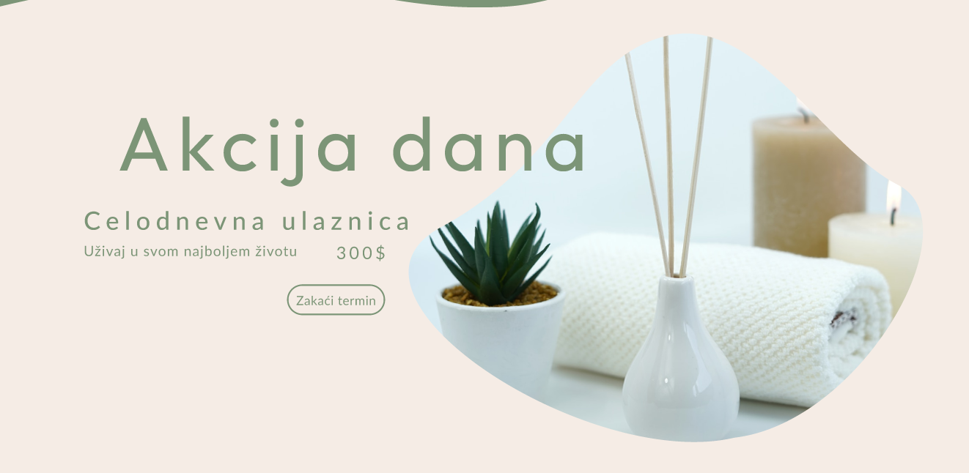
Akcije se menjaju svakodnevno ili svake nedelje.

Kontakt
Zatim ako korisnik klikne na dugme „Adresa“ ili „Telefon“ biće poslat na sledecu prozor:
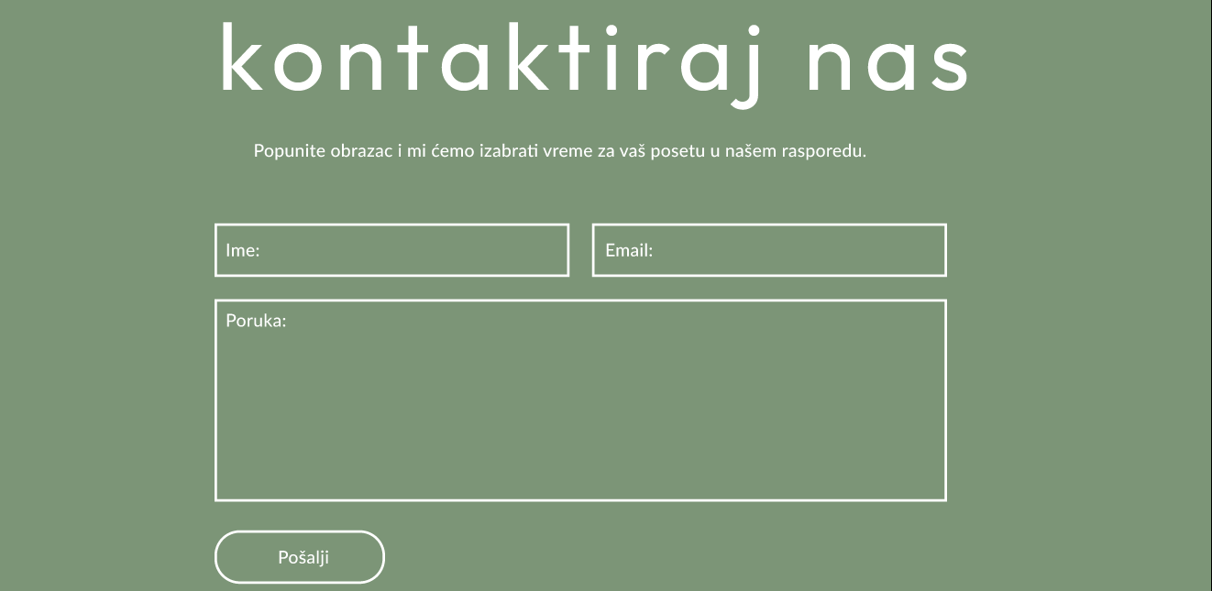

Na ovom prozoru korisnik kontaktira zaposlene u spa centru i može zakazati termin koji želi.

